作者：HANDS FREE TEAM
HANDS FREE交流群：521037187 （Hands Free Community）
ROS QQ交流群：109434898 （ExBot开源机器人社区）

HANDS FREE使用手册
第一篇：前言

HANDS FREE的框架:
文件夹概述：
0_Project 文件夹下是工程的入口，里面有针对不同平台的工程
1_Processor 是和硬件平台有关的固件库和底层接口函数 ， 里面每个平台都有一个属于自己的文件夹
2_Package 是功能包文件夹，里面有大量的和底层无关或者移植方便的功能包，是整个Hands Free的核心
3_OS文件夹下是操作系统层的支持库，涵盖了实时操作系统（RTOS），界面(GUI), 文件系统（FATFS），IO设备(IO,比如网络接口LWIP,USB接口)，以及自定义的操作系统层库（LIB）
4_API 文件夹下是第三方库，比如移植的linux的音频解码库--libmad-0.15.1b
DOC文件夹下是说明文档，如某个传感器的使用手册,某个包的使用方法
clean清除编译生成的文件.bat 文件用于删除工程编译后的文件，双击运行，方便保存，压缩，传输

个别子文件说明：
0_Project:
有多个工程文件夹,是不同模板的工程入口，即可当做新手入学习该库的练习，也可以作为日后开发的模板
命名规则
Test_Package_xxx :测试某个包的工程 用于测试或研究该包
Template_xxx ：模板工程,移植好xxx,的工程,方便开发人员使用
Application_xxx ：应用工程,基于HANDS FREE的demo,具有独立的功能,如 Application_HandsFree_3WD_MINI 就是
HandsFree_3WD_MINI 机器人的工程

每个工程有自己的
Main.c main_config.h main_includes.h stm32f10x_it.c stm32f10x_it.h 以及工程的编译后输出文件夹Output Listing 和一个用来保存编生成的2进制文件的文件夹Bin
main_config.h采用预编译指令，使用者可以根据需求很方便的裁剪系统，以节省flash大小，类似于UCOS的config文件。
HANDS FREE所有工程共用全部的包源码，不过这不影响你同时打开多个工程，这样使用者在修改代码时只需修改一次，其它工程就会自动更新，同时每个工程会有自身独占的配置文件

2_Package
这是HANDS FREE的核心文件夹，HANDS FREE的主要作用就是开发总结功能包，这个以文件夹为形式的各种包会具备很强的移植性，并且封装的很好，方便调用，由于用C++封装会非常的简介明了而且考虑到后面的代码量的变大，用C++是个不错的选择，但目前KEIL对C++支持不是很好，在加上目前主流是C，于是C++开发遇到的问题总是各种郁闷，更麻烦的是很多嵌入式操作系统组件移植过来的东西在C++编译下编译不过，考虑长远之计，作者挣扎很久后还是决定用C++。

第二篇：概述

第三篇：基本使用设置
目前所有工程都是在KEIL5下编译的

1.工程设置
设置C++编译器：
要使用HANDS FERR的C++的package，用你平常那个工程模板可能编译不过
首先要选择C++编译器 在Options for Target 的C/C++栏目下的misc controls 框框上 输入 --cpp
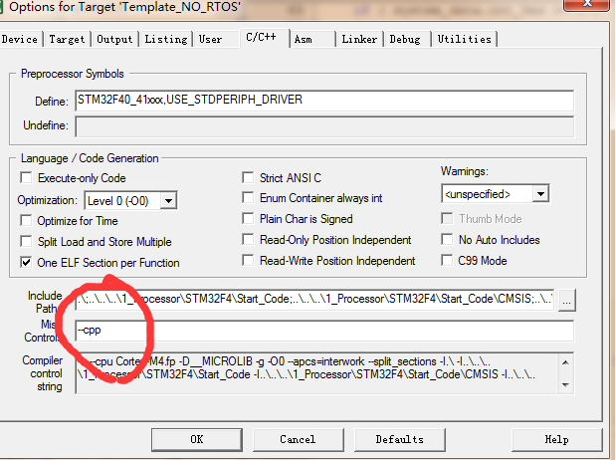

但是工程和底层相关的文件用C++编译会导致一个BUG，比如中断向量表寻不到，中断函数无法执行 ， 最简单的解决办法 在C程序前加上
#ifdef __cplusplus
extern "C" {
#endif
void c1(void);
void c2(void);
#ifdef __cplusplus
}
#endif
这样被包含的程序，会强制用C编译器编译 ，最后在C和C++编译的文件链接起来，BSP文件夹，为底层代码，全部用C实现，并用 extern "C" {} 包含

要不要勾选Use Micro LIB
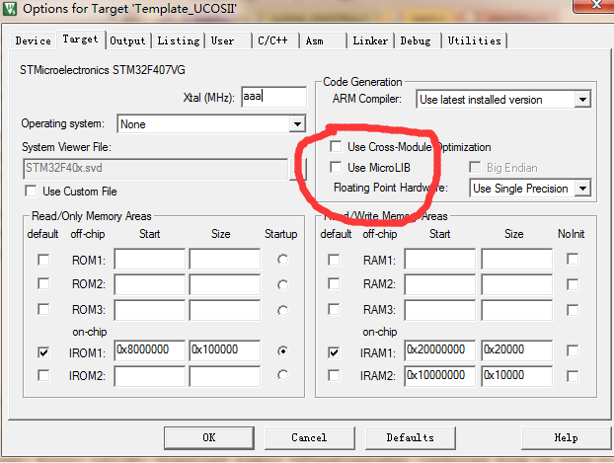

Micro LIB 是ST的一个缺省 C 库的备选库，勾选后会对编译进行优化，减少FLASH占用量，它的功能比缺省 C 库少，并且根本不具备某些 ISO C 特性。 某些库函数的运行速度也比较慢，例如，memcpy()。 而且勾选后会导致移植的操作系统开FPU的时候会出问题

总而言之不勾选较好，但是不勾选就意味着不能使用STLIB的串口重映射，就要自己解决C++下的串口重映射问题，添加以下代码就可以了
#ifdef __cplusplus //if use C++ compiler
#pragma import(__use_no_semihosting) //add this line and you do not need to tick use micro lib
//support function that standard library need
struct std::__FILE
{
int handle;
};
std::FILE __stdout;
//define sys_exit() to avoid half-master mode
void _sys_exit(int x)
{
x = x;
}
int std::fputc(int ch, std::FILE *f)
{
while((USART1->SR&0X40)==0); //cycle send until succeed
USART1->DR = (u8) ch;
return ch;
}

#else //if use C compiler
#pragma import(__use_no_semihosting) //add this line and you do not need to tick use micro lib
//support function that standard library need
struct __FILE
{
int handle;
};
FILE __stdout;
//define sys_exit() to avoid half-master mode
void _sys_exit(int x)
{
x = x;
}
//Redirect fput
int fputc(int ch, FILE *f)
{
while((USART1->SR&0X40)==0);//cycle send until succeed
USART1->DR = (u8) ch;
return ch;
}
#endif

编译器的优化

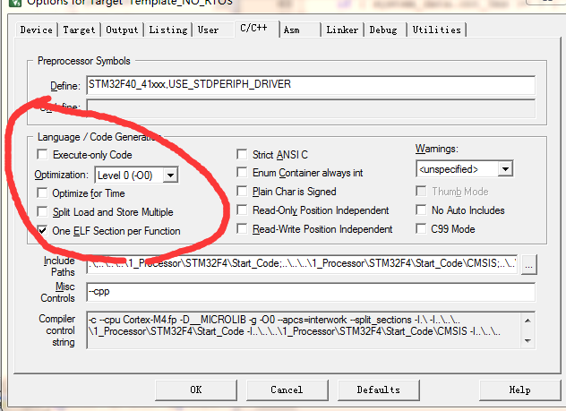

设置好后，编译器会自动优化掉没有调用的函数，对于flash的节省是非常可观的

生成2进制文件
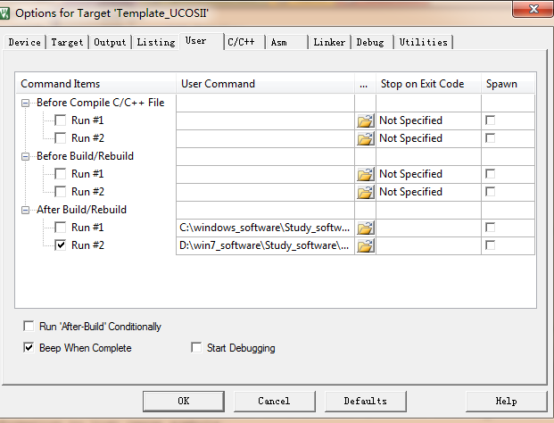
勾选之后，编译完成就会运行勾选的程序生成2进制文件，用于串口bootloader 升级固件，后面的那个目录你要改成自己软件的安装目录，不然会报错

设置ROM的起始地址
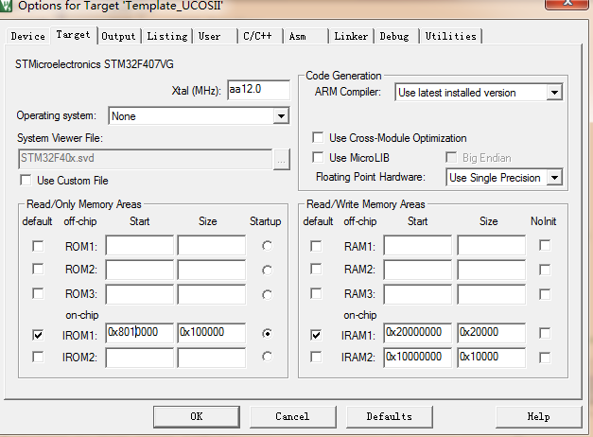

把原来的0X8000000改成0X8010000，因为handsfree把0X8000000~0X800FFF用于保存bootloader程序了，同时要在应用程序中添加一下一行保证中断向量表被正常寻找到
SCB->VTOR = FLASH_BASE | 0x10000; //Bootloader

2.基本的调试方法
Hands free对底层（BSP文件夹）数据进行了结构体封装，每个包（Package文件夹）的数据也基本是用C++编写，封装了函数和数据，这样很方便用keil自带的调试界面来查看参数

第四篇：主要包的使用手册
未完 待续........

